Information und Anmeldung
zum elektronischen Reitbuch
Für alle Schulreiter:  Das Papier-Reitbuch, in dem Sie sich bisher zu Schulstunden eingetragen haben, wird demnächst durch ein elektronisches Reitbuch ersetzt. Dazu wird an gleicher Stelle ein geeigneter PC installiert. Da die Software über das Internet erreichbar ist, können Sie sich künftig auch bequem von zuhause aus zu Reitstunden eintragen oder neue Karten kaufen. Wer schon mal einen Blick darauf werfen möchte, kann dies unter http://reitbuch.rv-goeppingen.de tun (enthält momentan noch Testdaten). Aktuell befinden wir uns in der Testphase. Ab dem 15.09.2013 wird die Eintragung nur noch über das elektronische Reitbuch möglich sein. | 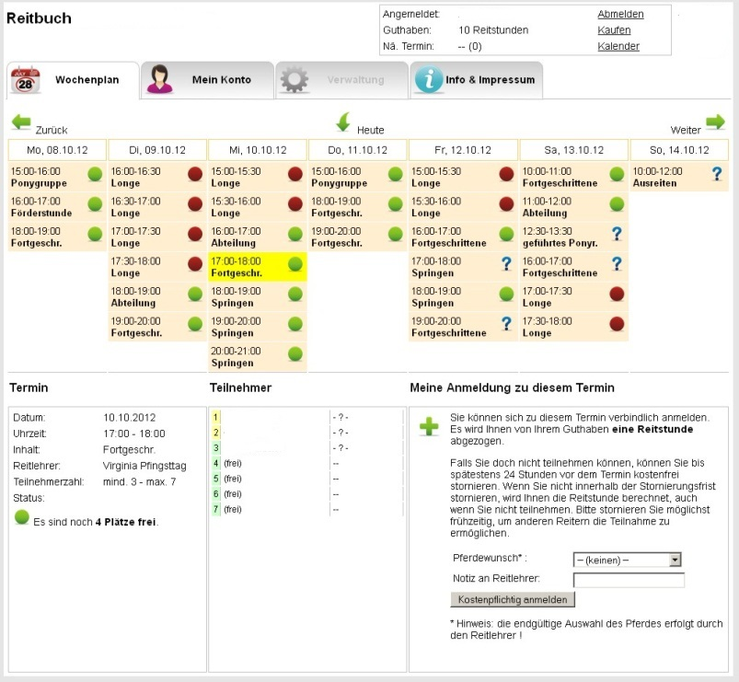
Zur Vorbereitung möchten wir Sie jetzt schon bitten, sich für das Reitbuch anzumelden. Sie erhalten während der Umstellung eine Aktivierungsmail, mit der Sie Ihren Zugang freischalten können.
Hinweis für die Eltern:
Die Anmeldung für das Reitbuch ist kostenlos. Durch die Benutzung können aber Kosten entstehen (Kauf von Karten, Verbrauch von Guthaben). Bitte beachten Sie dies, falls Sie die Zugangsdaten an Ihre Kinder weitergeben. Eltern haften für Ihre Kinder. Um das Risiko zu begrenzen, können Sie sich zur Kontrolle von jeder Buchung eine Bestätigungsmail zusenden lassen und die Zahlungsarten für bestellte Karten einschränken (z. B. nur Überweisung, keine automatische Abbuchung).
Anmeldung zum Reitbuch  Bitte für jeden Reiter eine eigene Anmeldung beim Reitlehrer abgeben.  Vorname ___________________________________________  Nachname _________________________________________  Geburtstag _________________________________________  E-Mail 1 ____________________________________________  (erforderlich, für Aktivierung + Buchungsbestätigungen)  E-Mail 2 ____________________________________________  (optional, z.B. Kopie zur Info an Eltern)  Telefon _____________________________________________  (z. B. für kurzfristige Absagen) | [ Ich bin Mitglied im RV Göppingen  Ich bekomme ermäßigte Karten  (Kinder, Studenten, etc., ggf. auf Nachweis)  Ich nehme evtl. mit Privatpferd teil  Bei minderjährigen Reitern bitte auswählen:  Kartenbestellung mit allen Zahlarten zulassen  (wahlweise Lastschrift/Überweisung/Bar)  Kartenbestellung nur mit Überweisung  Kartenbestellung nur mit Barzahlung  __________________________________________________________  (Datum, Unterschrift, bei Minderjährigen von den Erziehungsberechtigten)

